**Branch**— ingilis dilindən tərcümədə budaq, şaxə, qol mənasına gəlir. Bu hərfi mənalar gitdəki branch anlayışını demək olar ki, izah edir. Proyektimizi ilk dəfə git repoya əlavə edəndə onu master barnchı üzərindən push edirik və master branchı layihənin əsas qolu olur. Biz layihədə hər hansı yenilik edəndə master branchdan yeni branchlar yaradıb dəyişikliklərimizi həmin branchlar üzərində həyata kechirdirik və hər şey qaydasında gedərsə həmin branchları yenə mast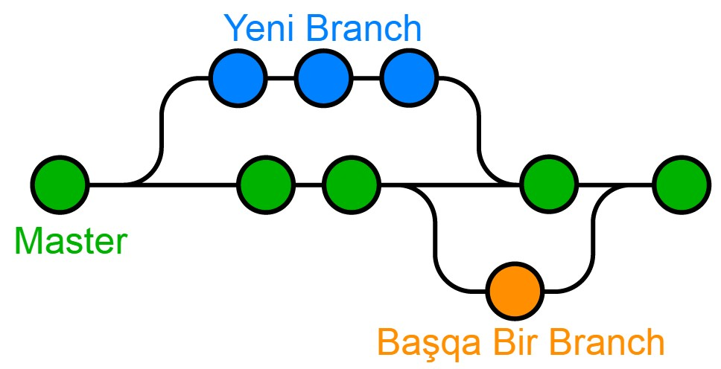er brancha **merge** edirik, yəni birləşdiririk. Repomuzda mövcud branchlara baxmaq üçün repomuz olan ünvanda terminaldan **git branch** əmrini daxil etməliyik. Bu zaman mövcud olan bütün branchların siyahısı ekranda görünəcək(hal-hazırda aktiv olan branch xüsusi işarələnmiş şəkildə). Əgər yeni branch yaratmaq istəyiriksə **git branch yeni_branch_adi** şəklində əmr daxil edirik. Bu zaman yeni yaranmış branch bizim cari aktiv branchı istinad olaraq götürəcək onun bir kopyasını ehtiva edən bir şaxə yaradacaq. Biz yeni yaratdığımız brancha keçid etmək üçün isə **git checkout yeni_branch_adi** şəklində əmr daxil edirik. Və artıq bizim working directory yeni yaratdığımız brancha dəyişəcək və etdiyimiz bütün dəyişikliklər yeni branchda həyata keçəcək. Yuxarıda əmrləri ikisini özündə birləşdirən bir əmr də vardır ki, bu əmr yeni branch yaradır və cari iş sahəsini yeni yaranmış brancha keçirir: **git checkout -b yeni_branch_adi**

Lokalda yaratdığımız branchı remote-a daşımaq üçün **git push -u origin yeni_branch_adi** şəklində əmr daxil edirik və artıq lokalda yaratdığımız branch remote olaraq da yaranmış olacaq. Yaratdığımız branch üçərində nəzərdə tutduğumuz dəyişikliklər tamamlandıqdan sonra master və yaxud da birləşdirməyi nəzərdə tutduğumuz brancha keçid etdib (checkout) **git merge yeni_branch_adi** əmrini daxil edirik. Bu zaman yarana biləcək kod konfliktlərini ardan qaldırmaq haqqında [buradan](https://docs.github.com/en/github/collaborating-with-issues-and-pull-requests/resolving-a-merge-conflict-using-the-command-line) baxa bilərsiniz. Merge prosesi uğurla başa çatdıqdan sonra artıq yaratdığımız lokal və remote branchları silmək üçün müvafiq olaraq aşağıdakı əmrlərdən istifadə edirik.